Министерство науки и высшего образования Российской Федерации
Федеральное государственное автономное образовательное учреждение высшего образования
«Пермский национальный исследовательский политехнический университет»

Электротехнический факультет
Выпускающая кафедра: Информационные технологии и автоматизированные системы (ИТАС)
Направление подготовки: 09.03.04 Программная инженерия

ОТЧЕТ
Лабораторная работа №6
«Строки»
По дисциплине «Основы алгоритмизации и программирования»
Вариант 19

Выполнил: студент группы РИС-25-2Б
Ильинов Фёдор Михайлович
Принял: Доц. Полякова О. А.

Пермь 2026
ПОСТАНОВКА ЗАДАЧИ
Все слова строки, которые начинаются с цифры отсортировать по убыванию
АНАЛИЗ.
1. Вводится одна строка. Используем для этого getline(cin, s).
2. В цикле while с итератором i идем до конца строки — s.size(), присваиваем переменной char c значение s[i].
3. При помощи флага проверяем, является ли введеный символ числом.
4. Если является — вторым циклом while идем до конца слова, то есть пока не встретим пробел, или конец строки. Собираем из этих символов строку tmp.
5. Как только строка собрана, добавляем её в массив l.
6. После главного цикла используем сортировку выбором, применяя лексикографическое сравнение.
7. Выводим массив.
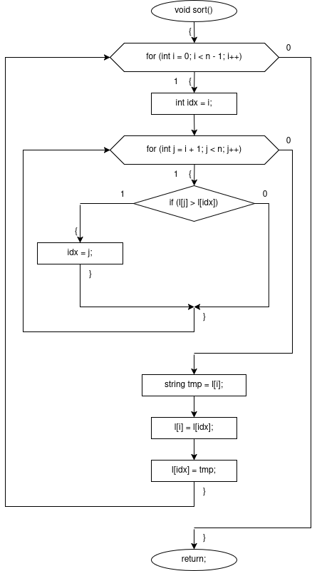
БЛОК-СХЕМА ФУНКЦИИ void sort()
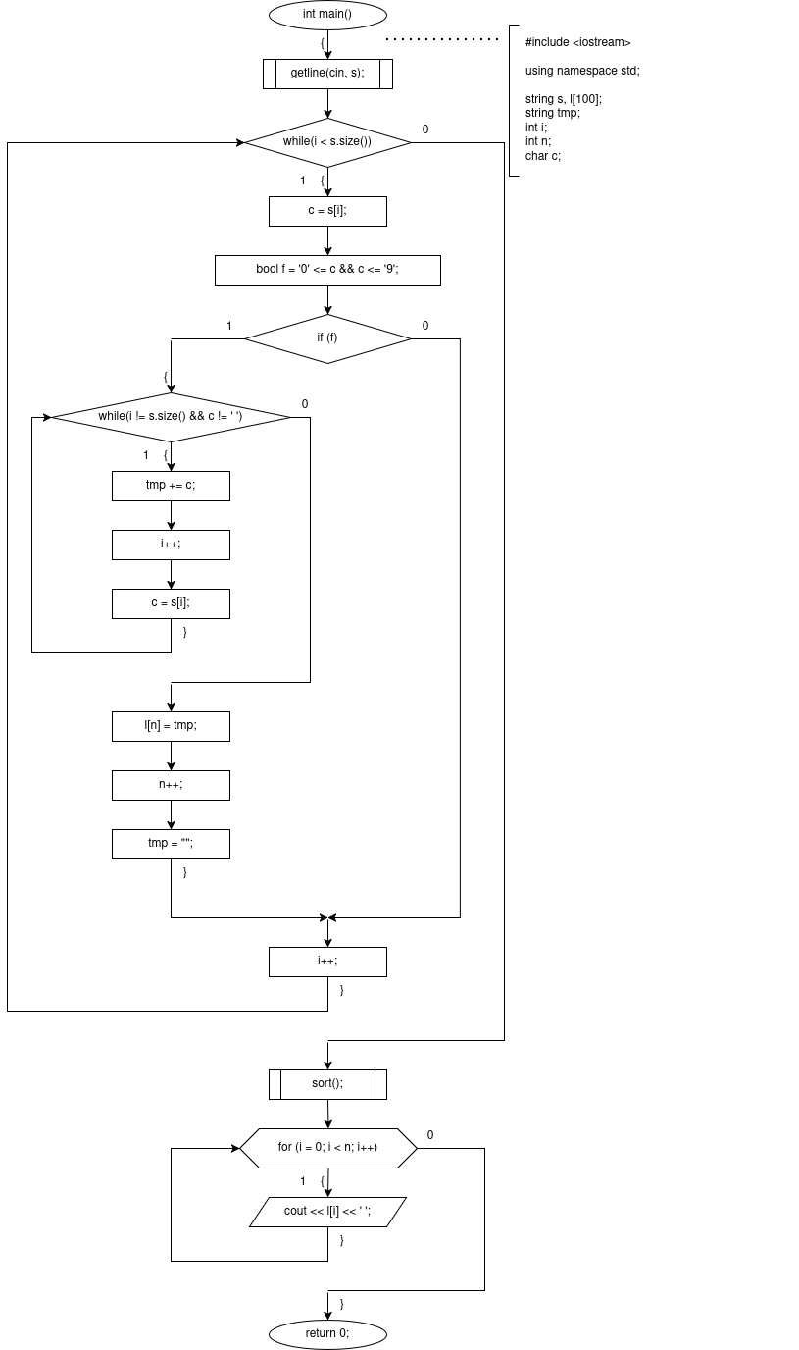
БЛОК-СХЕМА ФУНКЦИИ int main()

ТЕКСТ ПРОГРАММЫ
#include <iostream>
using namespace std;
string s, l[100];
string tmp;
int i;
int n;
char c;
void sort() {
for (int i = 0; i < n - 1; i++) {
int idx = i;
for (int j = i + 1; j < n; j++) {
if (l[j] > l[idx]) {
idx = j;
}
}
string tmp = l[i];
l[i] = l[idx];
l[idx] = tmp;
}
}
int main() {
getline(cin, s);
while (i < s.size()) {
c = s[i];
bool f = '0' <= c && c <= '9';
if (f) {
while (i != s.size() && c != ' ') {
tmp += c;
i++;
c = s[i];
}
l[n] = tmp;
n++;
tmp = "";
}
i++;
}
sort();
for (i = 0; i < n; i++) cout << l[i] << ' ';
}
РЕЗУЛЬТАТ ВЫПОЛНЕНИЯ ПРОГРАММЫ
1aa 2bb ccc 5ddd 4eee fff ggg 7hhh
7hhh 5ddd 4eee 2bb 1aa

